Всероссийский конкурс экологических проектов «Волонтеры могут все»

Номинация: Пойдем экологическими тропами

Название работы: «Экологическая тропа
«Наедине с природой»

Руководитель проекта:
Новоторженцева Елена Николаевна
Педагог дополнительного образования
Муниципальное бюджетное учреждение
дополнительного образования
Центр детского творчества
«Мечта»

Новосибирская область
р.п. Коченево, 2021

Паспорт проекта

1. Название проекта: | Экологическая тропа «Наедине с природой»
2. Название конкурса: | «Волонтеры могут все»
3. Организация-заявитель | Муниципальное бюджетное учреждение дополнительного образования Центр детского творчества «Мечта»
4. Полный почтовый адрес: | 632640,Новосибирская область, р.п.Коченево, ул. Мало-Кузнецкая, 27А
5.Телефон руководителя учреждения | 8-383-512-32-89
6. Электронная почта | cdtmechta@yandex.ru
7. Сайт организации | http://cdtkoch.edusite.ru
8. ФИО руководителя проекта | Новоторженцева Елена Николаевна
9. Команда проекта | Карпеченко Екатерина, 5 класс  Белоусов Илья, 5 класс  Фролова Алина, 5 класс  Тимофеев Владислав, 5 класс  Черепанов Максим, 5 класс

Экологическое образование и воспитание являются основой экологического благополучия общества. Одним из условий достижения гармонии с природой является экологическая грамотность населения. Экологическое образование должно осуществляться в течение всей жизни человека. В нашем поселке много проблем, которые связаны, в частности, с низкой экологической культурой населения. В настоящее время получают широкое распространение новые передовые формы всеобщего экологического образования. Одной из таких форм являются экологические тропы. В нашем поселке нет организованной экологической тропы, которая бы являлась эффективным средством экологического просвещения населения и воспитания культуры поведения людей в природе. Для решения данной проблемы мы решили разработать проект создания экологической тропы в окрестностях МБУ ДО Центр детского творчества «Мечта» рабочего поселка Коченево.
Экологическая тропа – это маршрут на местности, специально оборудованный для целей экологического образования и воспитания. На маршруте посетители получают устную (с помощью экскурсовода) или письменную (стенды, аншлаги и т. п.) информацию об экологических системах, природных объектах, процессах и явлениях.
Организация экологической тропы – одна из форм формирования экологической культуры и ответственного поведения людей в природе. Экскурсия по экологической тропе сочетает в себе познание, отдых и наслаждение красотой природы, благодаря чему эффект восприятия информации усиливается мощным зарядом положительных эмоций. Это повышает ответственность людей за сохранение окружающей среды, способствует воспитанию чувства любви к природе, своей родине.
Экологические тропы, кроме образовательных экскурсий, проведения занятий, наблюдений могут быть использованы для организации мониторинговой и проектной деятельности, эколого-просветительской работы, выполнения социально-экологических проектов, проведения экологических праздников, а также природоохранных акций, включая акции по уборке территории и уходу за посаженными растениями.
В проекте предусмотрено проведение экологических мероприятий для всех возрастных категорий, в том числе и для детей дошкольного и младшего школьного возраста с разными образовательными потребностями. Последним для усвоения информации нужна наглядность, поэтому во время прохождения маршрута запланирована театральная постановка с использованием кукол-марионеток - лесных жителей (ежа, как признанного барометра чистоты окружающей среды и вороненка).
В дальнейшем тропа будет дополнена новыми станциями и новыми редкими деревьями и кустарниками.
Цель проекта: эколого-просветительская работа среди населения района, способствующая формированию экологически грамотного отношения детей и молодежи к природе.
Задачи проекта:
1. Информировать посетителей о представителях флоры и фауны данного участка, знакомить с особенностями растений, произрастающих в нашей местности;
2. Способствовать формированию у подрастающего поколения основ экологической культуры, воспитывать чувство любви к природе и бережного отношения к ней;
3. Знакомить с правилами поведения в природе;
4. Благоустроить территорию Центра детского творчества «Мечта».

Маршрут берет свое начало от входных ворот на территорию ЦДТ «Мечта». Маршрут кольцевой, идет вокруг здания.
Назначение тропы– эколого-просветительская тропа
По содержанию – комплексная
По способу прохождения - пешеходная
Протяженность – 700 метров
Целевая аудитория – обучающиеся Центра детского творчества «Мечта» (5-14 лет) и близлежащих образовательных учреждений, воспитанники дошкольных учреждений и взрослое население поселка
Маршрут рассчитан на 30-45 минут.
Время проведения - круглогодично.
Основные условия для организации тропы – доступность для посещения учащимися и местного населения, эстетическая выразительность окружающего ландшафта, безопасность, разнообразие природных объектов, информативная емкость маршрута.
География проекта: Новосибирская область, р.п.Коченево

Сроки и период реализации проекта:

№ | Наименование мероприятия | Дата (период) проведения | Ответственный
1. | Поиск саженцев (липа, сосна, можжевельник казацкий, сирень) | 05-10.10.2020г. | Привлечение социальных партнеров: Отдел лесных отношений по Коченевскому лесничеству, Отделение «Россельхозбанка»
2. | Составление карты-схемы маршрута с указанием станций. | 06-08.10.2020г. | Карпеченко Екатерина, Белоусов Илья
3. | Посадка саженцев. | 10.10.2020г. | Все члены команды, спонсоры, волонтеры
4. | Написание текстов для баннеров | 08-12.10.2020г. | Карпеченко Екатерина, Фролова Алина
5. | Изготовление кормушек для подкормки птиц | 30.10.2020г. | Все члены команды
6. | Изготовление скворечников для перелетных птиц | 10.02.2021г. | Привлечение социальных партнеров: ООО «Новосибирская металлообрабатывающая компания, все члены команды, обучающиеся экологического объединения
7. | Написание текстов для экскурсоводов |  | Все члены команды
8. | Изготовление аншлагов-указателей станций | 11.02-30.03.2020г. | Все члены команды
9. | Открытие тропы | 20.09.2021г.
Над разработкой экологической тропы трудилась команда из 5 ребят, обучающихся в объединении «Экологическая азбука» Центра детского
творчества «Мечта»: Карпеченко Екатерина, Белоусов Илья, Фролова Алина, Тимофеев Владислав, Черепанов Максим под руководством педагога Новоторженцевой Елены Николаевны.
Начиная работу над созданием маршрута экологической тропы, мы провели экскурсию вокруг Центра детского творчества и выбрали самый оптимальный маршрут с уже имеющимися ботаническими объектами. По итогу экскурсии были названы станции и составлена карта-схема с обозначением всех имеющихся на местности объектов экскурсии. (рис. 1)

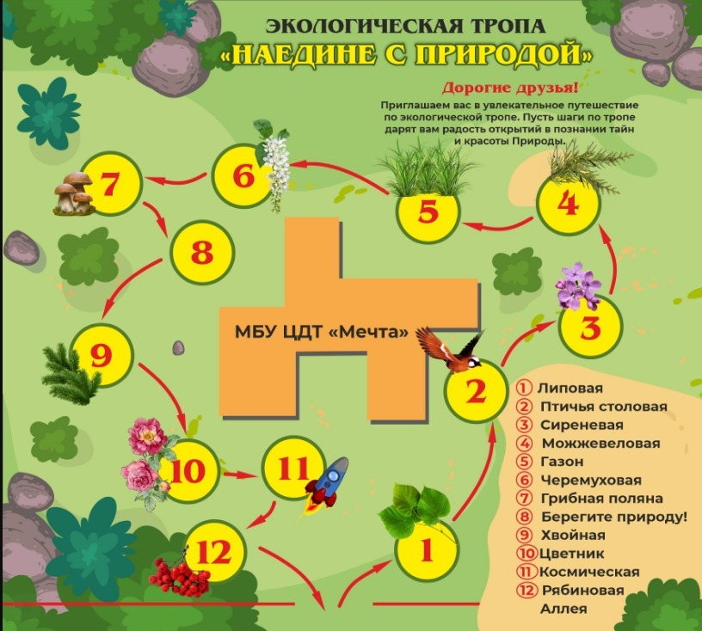
Рисунок 1
Карта-схема составлена, на ней обозначены 12 станций и наша задача в том, чтобы составить тексты для экскурсоводов по каждой станции. Для станций №2 «Птичья столовая», №8 «Берегите природу» и для вступительного слова в начале тропы были разработаны тексты и рисунки для баннеров, чтобы экскурсанты могли не только на слух, но и зрительно воспринимать необходимую информацию. (Приложение 1)
Во время экскурсии также было принято решение высадить необходимые деревья и кустарники для обустройства станций.
Члены команды распределили между собой станции для написания рассказа о природном объекте для экскурсантов. В рассказ юные экскурсоводы включают описание растения, распространение и его значение в жизни человека. Текст каждой станции рассчитан на 3-5 минут. По окончании маршрута каждому участнику вручается памятка с правилами поведения в природе.
Станции экологической тропы «Наедине с природой»
(Приложение 5)

Станция 1. Липовая
Станция 2. Птичья столовая
Станция 3. Сиреневая
Станция 4. Можжевеловая
Станция 5. Газон
Станция 6. Черемуховая
Станция 7. Грибная поляна
Станция 8. Берегите природу!
Станция 9. Хвойная
Станция 10. Цветник
Станция 11. Космическая
Станция 12. Рябиновая аллея

Информационное сопровождение проекта

О проекте «Экологическая тропа» опубликована статья в районной газете «Коченевские вести» (газета от 12.11.2020 года № 45) - о ходе реализации проекта инициативной группой. (Приложение 4).
Также была выставлена информация в социальной сети «ВКОНТАКТЕ», на сайте МКУ ДО Центр детского творчества «Мечта» http://cdtkoch.edusite.ru

Ожидаемые результаты проекта

Реализация проекта «Экологическая тропа» будет способствовать:
- формированию основ экологической культуры и расширению экологического мировоззрения населения;
- регулярному проведению экскурсий и экологических мероприятий районного и областного уровней;
- благоустройству территории МБУ ДО Центр детского творчества "Мечта".

Количественные результаты на 10.03.2021года

№ | Наименование мероприятия | Дата (период) проведения | Результат
1. | Посадка саженцев | 01.10-14.10.2020г. | Высажено 46 саженцев (приложение 2)
2. | Изготовление кормушек | 15.10-30.10.2020г. | Изготовлено и вывешено 16 кормушек
3. | Изготовление аншлагов-указателей станций | 20.03-20.04.2021г. | Планируется изготовление 10 аншлагов
3. | Изготовление скворечников | 11.01.-22.01.2021г. | Изготовлено 5 скворечников (приложение 3)
4. | Открытие тропы «Наедине с природой» | 20.09.2021г.

Качественные результаты

До проекта на территории около Центра «Мечта» не было публичного пространства для проведения мероприятий, способствующих формированию экологической культуры у населения. После реализации – подготовлен участок для обустройства тропы, появились переносные стенды с информацией об экологических привычках, о безопасном поведении на природе, сведения о зимующих и перелетных птицах с фотографиями. С наступлением холодов начала работать птичья столовая - вывешены кормушки в количестве 16 штук, сделанные своими руками, и ведется подкормка зимующих птиц. Созданы ботанические площадки из туи западной, сирени, можжевельника казацкого, липы. Стало красиво и эстетично. Все участники проекта и особенно инициативная группа полностью удовлетворены результатами проекта.
Мультипликативность проекта: в сентябре 2020г. мы приняли участие в конкурсе общественных стартапов «Со мной регион успешнее», организованного Администрацией Коченевского района. Результат – получение гранта. В связи с этим инициативная группа готова продолжать благоустройство территории, принимать участие в новых проектах, в том числе и по организации экскурсий для детей и взрослых с ограниченными возможностями здоровья.

Приложение

Приложение 1
к проекту
«Экологическая тропа
«Наедине с природой»

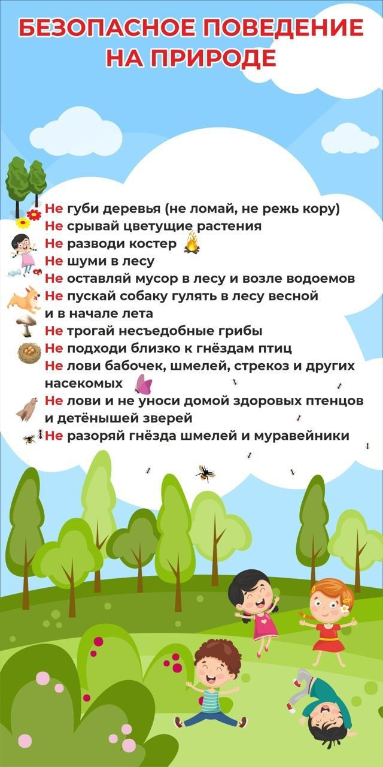
Приложение 2
к проекту
«Экологическая тропа
«Наедине с природой»

Посадка саженцев

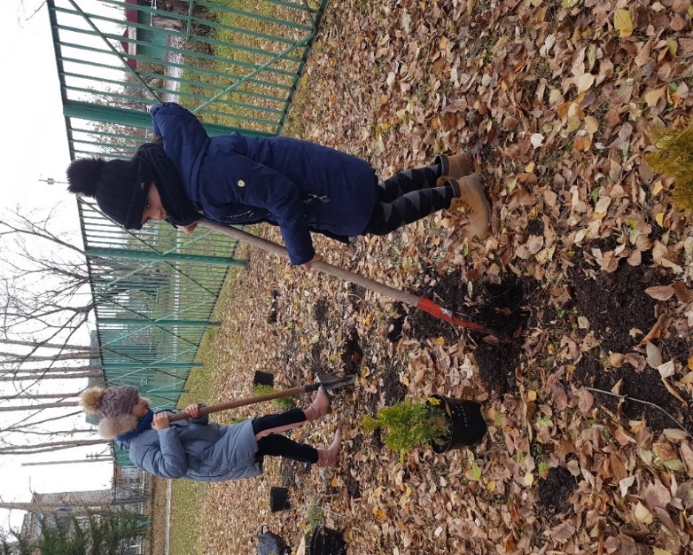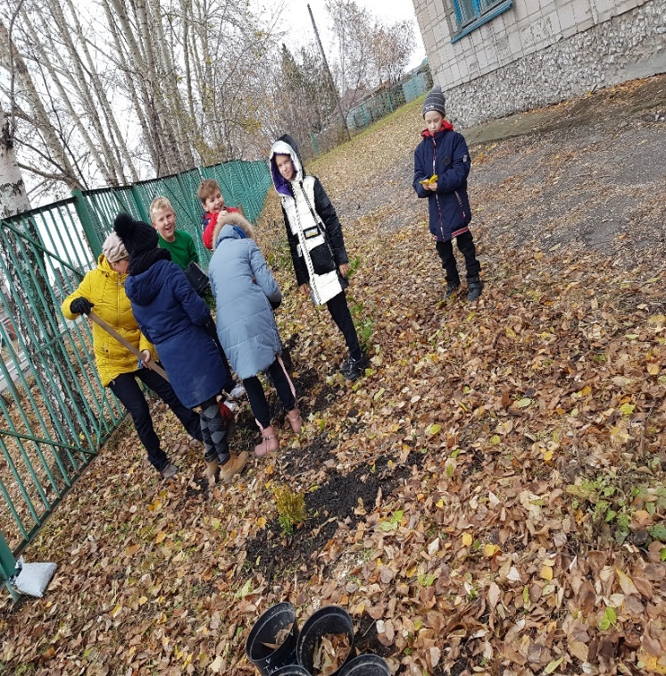

Приложение 3
к проекту
«Экологическая тропа
«Наедине с природой»

Изготовление скворечников

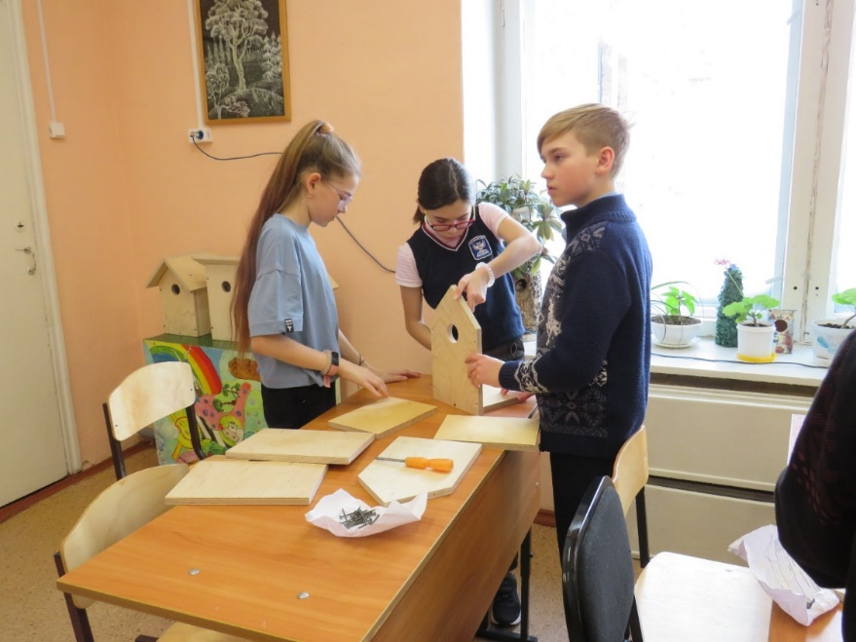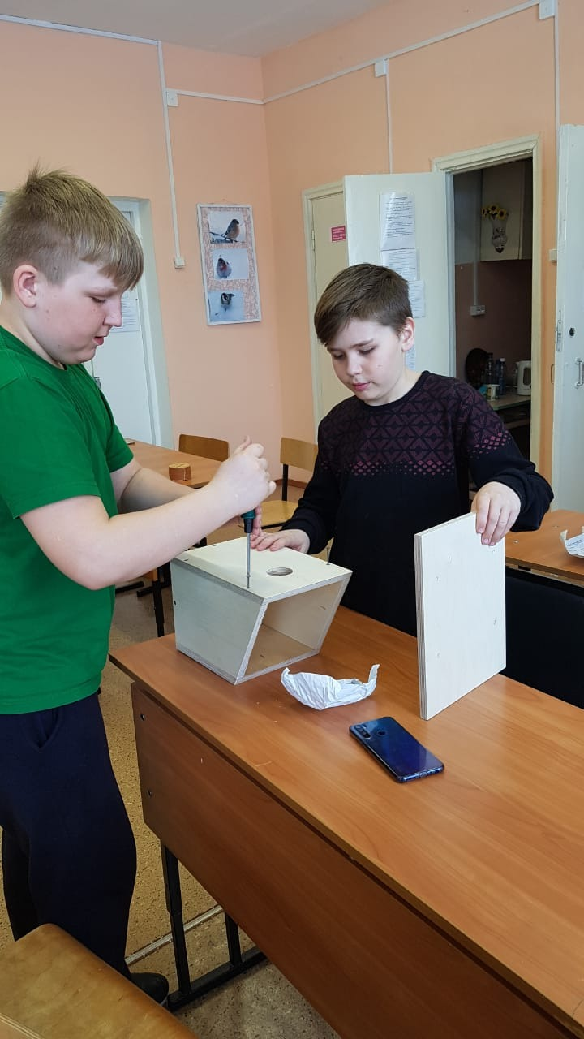
Приложение 4
к проекту
«Экологическая тропа
«Наедине с природой»
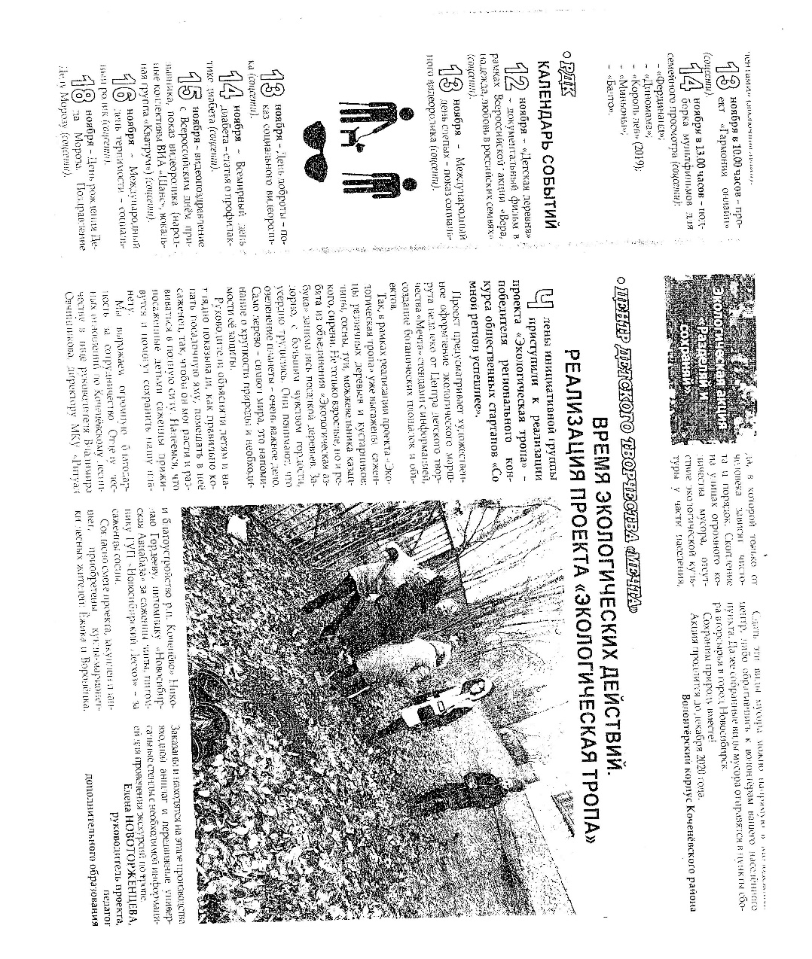

Приложение 5
к проекту
«Экологическая тропа
«Наедине с природой»

Станция 1. Липовая

Растёт в лесной зоне России, в Западной Сибири, на Алтае, Дальнем Востоке. Стройное дерево до 30 м высотой, с овальной кроной, сильным корнем. Липа может дожить до 500 лет, но обычно живёт 150-200 лет. Цветёт в июне-июле.
Цветки собраны в соцветия с жёлто-зелёным крылышком. Привлекают насекомых-опылителей и это крылышко, и яркость самих цветков, и их аромат. Пчёлы, шмели, бабочки, цветочные мухи собираются на липе, а после захода солнца - бабочки ночные, жуки, златоглазки. Насекомые 70 видов посещают липу. Всем хватает пыльцы и нектара.
Зимой на голых веточках липы заметны черные плоды - орешки. Висят орешки небольшими гроздьями, у каждой грозди по крылышку. Вот ветер подул посильнее, оторвал сразу несколько гроздей вместе с крылышками, закружил и уронил одну совсем рядом с деревом, другую подальше, а третью унёс совсем далеко. Так крылышки помогают липе расселяться. Не случайно её латинское название «тилиа» означает «крылатая». На снегу под липами орешки собирают мыши-полёвки, белки.
Желтоватая древесина липы не трескается, не коробится при сушке. Резьба, украшающая Зимний дворец в Петербурге и Останкинский дворец в Москве, - из липы. Русские матрёшки, расписная хохломская посуда, другие произведения искусства - из липы. Мебель, тара, фанера - всё из липы.
На Руси липа всегда считалась ценным деревом. «Сосна кормит, а липа обувает», - говорили в старину. И липа обувала: миллионы крестьян носили лапти из липовой коры - лыка. Кору сдирали с молодых липок: соскребали с деревца верхнюю тонкую кожицу, а оставшийся волокнистый слой резали на ленты. Эти ленты и шли на изготовление лаптей.
В городах липа - привычное дерево. Её можно назвать деревом-горожанином. Представить город без лип так же трудно, как город без домов.
В лесах деревья доживают до 500-700 лет. В городах живут 120-150 лет в парках, 90 лет - на бульварах, 65-70 лет - на загазованных улицах, 55-60 лет - на асфальтированной площади.

Станция 2. Птичья столовая

Знакомство с разнообразием видового состава птиц, правилами подкормки птиц в зимнее время.
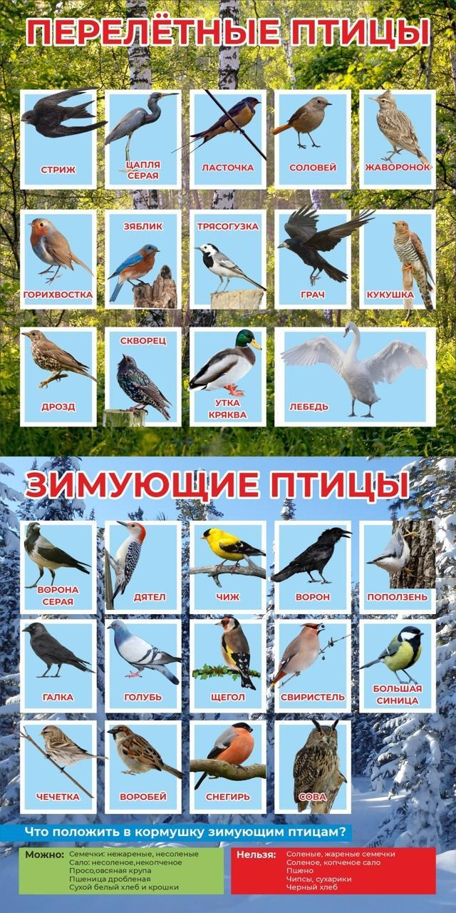

Сирень - кустарник 5-7 м высотой. Листья тёмно-зелёные, заострённые, с основанием в виде сердечка. Цветки разной окраски расположены в метёлках длиной до 25 см, которыми оканчиваются ветви. Чашечка цветка маленькая, короткая, колокольчатая, с четырьмя зубчиками. Цветёт в апреле-мае (в южных районах) или в мае-июне (в северных) 10-20 суток.
Сирень была завезена в Европу австрийским дипломатом из Константинополя в 1563 году. Этот дипломат, осматривая сады столицы Турции, обратил внимание на цветущий куст. Возвращаясь на родину, дипломат вывез семена понравившегося ему растения. Под названием «турецкая калина» сирень перекочевала из Вены в соседние страны и вскоре стала модной в европейских государствах, включая Россию. Не было в то время помещичьей усадьбы, где не считали бы долгом обзавестись несколькими кустами модной сирени.
Сейчас насчитывается свыше 600 сортов сирени. По окраске цветков различают 5 групп: лилово-голубую, белую, лилово- розовую, пурпурную и фиолетовую. Биологом Л А Колесниковым выведены сорта необычной окраски: голубая, тёмно-фиолетовая с белой каёмкой, лилово-серебристая и ярко-красная.
Несмотря на южное происхождение, сирень хорошо растёт в нашей стране и переносит даже лютые морозы. Она нетребовательна к почвам, отлично размножается семенами, корневыми побегами и зелёными черенками.
Дети с надеждой всматриваются в цветы, отыскивают «счастливые» - те, которые вместо 4 обычных лепестков имеют 5 или 6. Их и правда можно найти: это происходит из-за срастания цветков вместе, такая способность свойственна только сирени.

Станция 4. Можжевеловая

У дерева можжевельника есть более шестидесяти различных видов. Можжевельник принято считать кустарником. В переводе с греческого названия можжевельник обозначает колючий. В основном растения располагаются в субтропическом полюсе в Северном полушарии. Растение проживает на нашей земле более пятидесяти лет. На нашей планете можжевельников осталось так мало, что вырубать их это огромное преступление. Часто люди губят такое растение, потому что чем спокойнее и исправнее растение, тем человеку больше хочется его загубить. Чаще всего растение растет в горах, где располагается ровная почва. Ветки у можжевельника очень странные и кажется, что они запутанны в узлы. Каждая ветвь покрыта маленькими тонкими иголками, но в отличие от хвойных деревьев иголки достаточно мягкие и их можно спокойно потрогать. Как у многих растений у этого кустарника есть ягоды, которые в зрелом состоянии черного цвета.
В высоту можжевельник может быть больше чем десять метров. В толщину дерево небольшого диаметра. Под таким растением могут расти такие грибы как боровики и грузди, а также сочная и вкусная земляника. Живет можжевельник очень долго и даже может прожить целое столетие. Размножается можжевельник семенами, которые попадают в землю с пометом зверей и птиц. Животные любят, есть плоды этого растения и медведи обязательно должны его съесть, перед тем как лечь в спячку, а птицы, перед тем как улететь на юг. Плоды можно использовать как лекарственные средства и могут избавить от многих болезней.
Запах древесины можжевельника приятен для человека, но ужасен для микробов и бактерий. Часто чтобы избавиться от ужасного запаха дома люди сжигали древесину можжевельника, и это спасало на пару лет. Чтобы сохранить одежду от моли можно так же положить сырую древесину этого растения.

Станция 5. Газон

Вокруг Центра детского творчества расположены газоны. Впервые вопросы использования газонов с медицинской и эстетической точек зрения рассматриваются в западной литературе в XIII в. Современные медицинские исследования подтверждают, что зеленый цвет газонов благоприятно влияет на нервную систему, уменьшает усталость, восстанавливает работоспособность. Травянистая поверхность газона испаряет за час до 200 г воды с 1 м2, повышая влажность в приземном слое воздуха и снижая его температуру в летнее время на 6-7. °С, что создает более благоприятные микроклиматические условия. Поверхность газона исключает образование пыли на занимаемой территории и способствует осаждению пыли, приносимой ветром с других территорий. Корневая система и дернина, создаваемая травянистыми растениями, способствует быстрой минерализации органического вещества. Газонные растения обладают довольно четко выраженным фитонцидным действием, очищающим почву и воздух от вредных микроорганизмов. Кроме того, газоны обладают некоторой шумозадерживающей и газопоглощающей способностью, которая также улучшает условия жизни населения городов.
Станция 6. Черемуховая

Черемуха - невысокое дерево с пышной кроной. Может достигать высоты восемнадцать метров, толщина ствола же до половины метра. Впервые дерево покрывается плодами через 4-5 лет.
Листья у черемухи внизу темно-серые. Ягоды черного цвета. Вкус их легко узнать: приторно-сладкий и вяжущий. Самый часто встречающийся вид – это черемуха обыкновенная. Данный вид можно встретить на всей обширной территории России, но самые комфортные условия. В Европейской части страны, в Сибири, на Дальнем Востоке.
Черемуха любит почву умеренной влажности. Растет вблизи водоемов. В виде кустарников ее можно найти на опушках. Ежегодно дерево цветет в период с мая по июнь. На ней появляются белые душистые цветочки, с резким сладким запахом. Плоды же, внешне напоминающие ягоды вишни, появляются ближе к июлю – августу.
Плоды содержат множество разных витаминов. Хорошо подходит для укрепления иммунитета. Тяжелую, крепкую древесину человек использует для изготовления орудий труда: рукояток. В то же время древесина обладает отличным свойством гнуться. В старые времена из нее плели корзинки, делали обручи. Такая структура древесины очень удобна для резьбы.
Станция 7. Грибная поляна

Дорогие ребята! На этой станции мы с вами поговорим о грибах.
Собирали ли вы грибы?
Расскажите, где и какие грибы вы находили.
Попробуйте припомнить, какие грибы вы знаете.
Верно! Белый гриб, подберезовик, подосиновик, опенок, масленок, сыроежка, рыжик...
Грибы растут в лесах и в поле, на лугах и болотах. Появляются они на земле среди опавших листьев, облепляют замшелые пни и стволы деревьев, встречаются грибы даже под землей.
Что такое гриб?
Гриб — это растение, но растение особенное. Нет у него ни ветвей, ни листьев, ни цветов.
Размножаются грибы спорами. Споры — это крошечные частицы, которые прячутся в шляпках грибов. Когда грибы созревают, споры высыпаются на землю, их подхватывает ветер и разносит по лесу или лугу. Из спор вырастают новые молодые грибочки.
У грибов есть грибница. Она похожа на войлочное гнездышко и состоит из огромного числа густо переплетенных нитей. Эти тончайшие, как паутинки, нити называются гифами. Грибные ниточки уходят глубоко в землю. По виду они напоминают корни деревьев и пронизывают подземное пространство вокруг гриба. Через нити-гифы гриб получает из почвы воду и растворенные в ней полезные вещества, нужные ему для роста. Грибницу и расходящиеся во все стороны под землей нити можно сравнить со стволом и корнями дерева. Грибница — ствол, а нити — корни.
Плод этого необыкновенного дерева — гриб, который мы с радостью кладем в корзину или лукошко. У гриба есть шляпка и ножка.
«В числе разнообразных охот человеческих имеет свое место смиренная охота ходить по грибы, или брать грибы. Я даже готов отдать преимущество грибам, потому что их надобно отыскать, следовательно, можно и не находить; тут примешивается некоторое умение, знание месторождения грибов, знание местности и счастье. Недаром говорит пословица: «Со счастьем хорошо и по грибы ходить». Эти слова принадлежат Сергею Тимофеевичу Аксакову, писателю, знатоку русской природы.
С легкой руки Аксакова собирание грибов получило название «тихой охоты».
Знаете ли вы, ребята, как правильно срезать грибы? Можно ли вырывать грибы с корнем?
Верно! Грибы нельзя вырывать из земли вместе с грибницей! Погубив грибницу, вы не найдете больше на этом месте грибов. А ведь грибницы некоторых грибов живут сотни лет!
Если вы нашли лесной клад — молодой свежий гриб, его нужно срезать ножом, а грибницу слегка присыпать землей, прикрыть палой листвой или веточкой хвои и крепко прижать ладонью, чтобы на следующий год здесь снова вырос гриб.
Настоящий грибник, найдя хороший гриб, сначала полюбуется им, запомнит, где этот гриб вырос, и только потом осторожно срежет его и положит в лукошко шляпкой вниз на мягкую перинку из мха.
Немало русских народных примет связано с тем, где и когда искать грибы. Люди заметили: если «много мошек — надо готовить для грибов много лукошек», а «первый туман лета — верная грибная примета».
Выполнить задание: муляжи грибов разделить на съедобные и несъедобные.

Станция 8. Берегите природу!

Знакомство с экологическими привычками на каждый день.

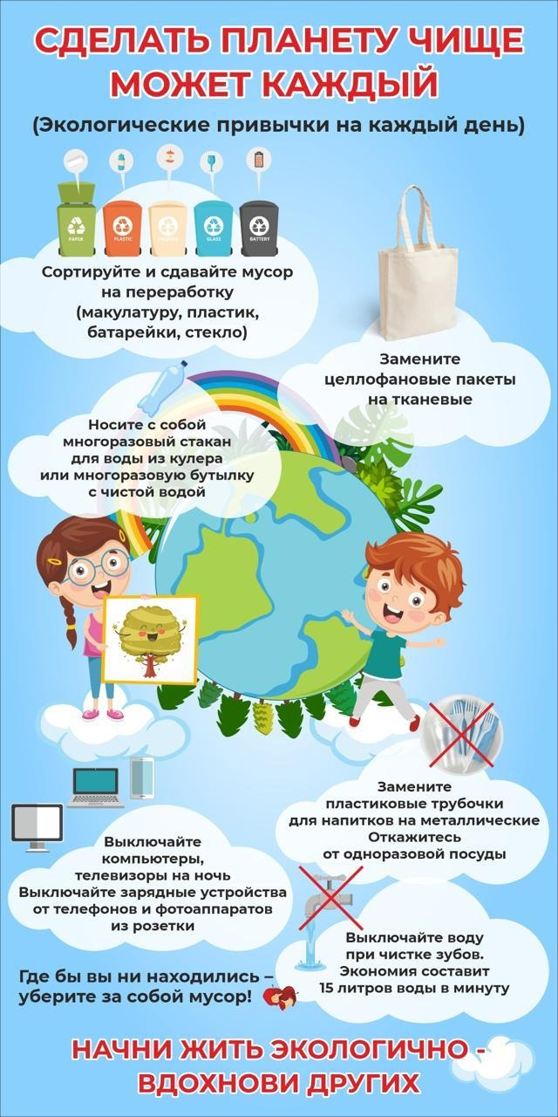
Станция 9. Хвойная

Мы находимся на станции Хвойная. У нас в поселке представителями хвойных деревьев являются: сосна, ель, пихта, лиственница.
Глубокая и расходящаяся во все стороны корневая система позволяет сосне селиться на любых почвах и в любых условиях. Но она не выносит затенения.
Сосна - дерево высотой от 20 до 40 м. Сверху её ствол медно-красный, блестит на солнце. Снизу кора коричневая.
В начале лета сосна цветёт. Семена созревают через 18 месяцев, в марте выпадают из шишек на снег и, подхватываемые ветром, разлетаются в стороны. Прорастают семена весной.
Молодые сосенки быстро растут, увеличиваясь на 30-50 см в год. Они не боятся ни морозов, ни влаги, ни засухи, ни ветров. Но сосне нужен солнечный свет. Если семена сосны попадут под ель с её широкими лапами, проросшие сосёнки не смогут выдержать постоянной тени и погибнут.
Сосна доживает обычно до 350 лет.
Человек использует сосну во многих сферах своей жизни. Её сажают вдоль железных дорог, на берегах водоёмов, на склонах гор и по берегам рек. Сосны - хранители вод: под их сенью не высыхают и не мелеют реки.
Древесина идёт на строительные материалы и производство мебели. Высокие, тонкие, гладкие стволы сосен в течение многих столетий двигали корабли, поддерживая паруса, наполненные ветром.
Смола-живица перерабатывается в канифоль и скипидар. Из смолы древних хвойных деревьев образовался драгоценный янтарь, из которого делают красивые украшения.
Канифолью натирают смычки скрипок, она идёт на изготовление мыла, лаков, сургуча, на проклейку бумаги.
Из коры, хвои, семян получают ценное масло, витамин С, дубильные вещества.
Сосна служит не только человеку. Почти на протяжении всего года хвоей питается глухарь. Для лося лучший зимний корм - сосновые побеги и их кора. Белки, бурундуки, птицы лакомятся семенами, которые ловко извлекают из шишек.
К роду елей относятся 45 видов, растущих по всему свету. Есть ели с голубоватой, синевато-белой и золотисто-жёлтой хвоей. Стволы у некоторых елей достигают 2 м в диаметре, а высота деревьев - 40-50 м.
Живёт ель до 500 лет. Образует стройную пирамиду кроны с приподнятыми на концах ветвями. Ствол крупный, прямой, покрыт красновато-коричневой чешуйчатой корой. Хвоинки колючие, четырёхгранные, острые.
Шишки у ели узкие и длинные. В конце зимы они открываются и оттуда вылетают семена. Крылатые семена подхватывает ветер и уносит далеко от родного дерева. Из семян вырастают молодые нежные ёлочки. В открытом поле они могут замёрзнуть. А под защитой взрослых деревьев мороз им не страшен.
Ель считают вечнозелёной. Но хвоя у неё не вечная. Иголочки каждые 7-9 лет опадают. По осени ель сбрасывает не меньше седьмой части хвои, постепенно меняя свой наряд.
Древесина идёт на изготовление бумаги, мебели, на строевой и пильный лес. Резонансная ель (ель, выросшая в горах) идёт на изготовление музыкальных инструментов. Ель даёт живицу, в которой содержится канифоль и скипидар.

Станция 10. Цветник

Материалы по станции находятся в разработке.

Станция 11. Космическая

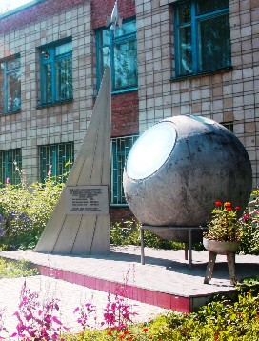

Мы находимся на станции Космическая около экспозиции "Они летали в нашем коченевском небе". История Коченевского района имеет «космическую» страничку. С 1946 по 1961 годы в р.п.Коченево находился тренировочный аэродром для полетов курсантов Военного авиационного училища. И у нас учились летать летчики-космонавты Попович П.Р.,Волынов Б.В. ,Титов Г.С.

Станция 12. Рябиновая аллея

В России рябина встречается в лесостепной и лесной зонах европейской части страны, вплоть до тундры. Морозов не боится, проникая даже за полярный круг, и только в южных районах страны влаголюбивая рябина приживается плохо.
Учёные насчитывают 84 вида рябины. Рябина обыкновенная занимает в этой большой семье самое почётное место. Это дерево 8-15 м высотой, с ажурной кроной. Растёт быстро, на седьмой год цветёт. Плодоносит ежегодно с 8-10-летнего возраста, живёт до 200 лет.
Рябина цветёт в мае. Её посещают пчёлы. Мёд с рябины красноватого оттенка, очень ароматный и вкусный.
Настоящая красота рябины раскрывается в конце лета - начале осени, когда раскраснеется она от ягод. Огнем загорятся их грозди на фоне изящных, как пёрышки, листьев. Яркие плоды рябины называют ягодами, хотя по своему строению они соответствуют плодам яблони. «Яблочки» рябины, каждое не больше сантиметра в диаметре, собраны в гроздья по 25-40, а то и по 50 штук. В каждом из «яблочек» 4, а иногда 8 семян.
В этих ягодах - не только красота, но и большая польза, хотя они и с горьким привкусом. Знающие люди не едят их в эту пору. Дожидаются, когда ударят первые морозы. Холод отбивает у ягод горечь, а все полезные вещества сохраняются.
Особенно много в рябине витамина С, витамина А, яблочной кислоты и дубильных веществ. Благодаря этим веществам ягоды не загнивают и долго сохраняют свежесть.
Дубильные вещества есть и в древесине. Именно поэтому, когда на Руси начали возводить деревянные церкви, на их строительство наряду с берёзой шла и рябина.
Плоды рябины - основной корм для многих птиц осенью и зимой.
Русское название связано со словом «рябить»: когда смотришь на рябину, от ярко-красных ягод рябит в глазах.

